Запуск LibreOffice
Самый распространенный способ запуска любого компонента LibreOffice - это использование системного меню из которого запускается большинство приложений. В Windows - это меню Пуск.
При установке LibreOffice на компьютер, кнопки запуска всех компонентов LibreOffice автоматически добавляются в системное меню операционных систем.
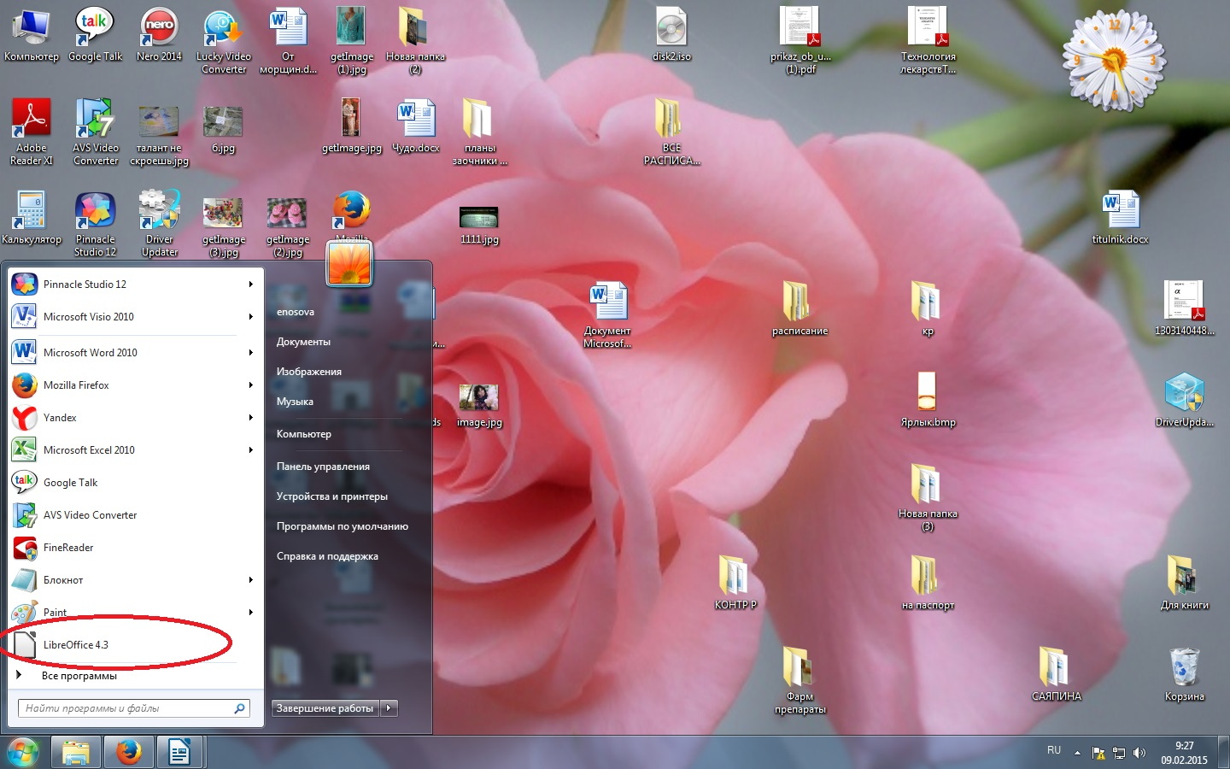
Или
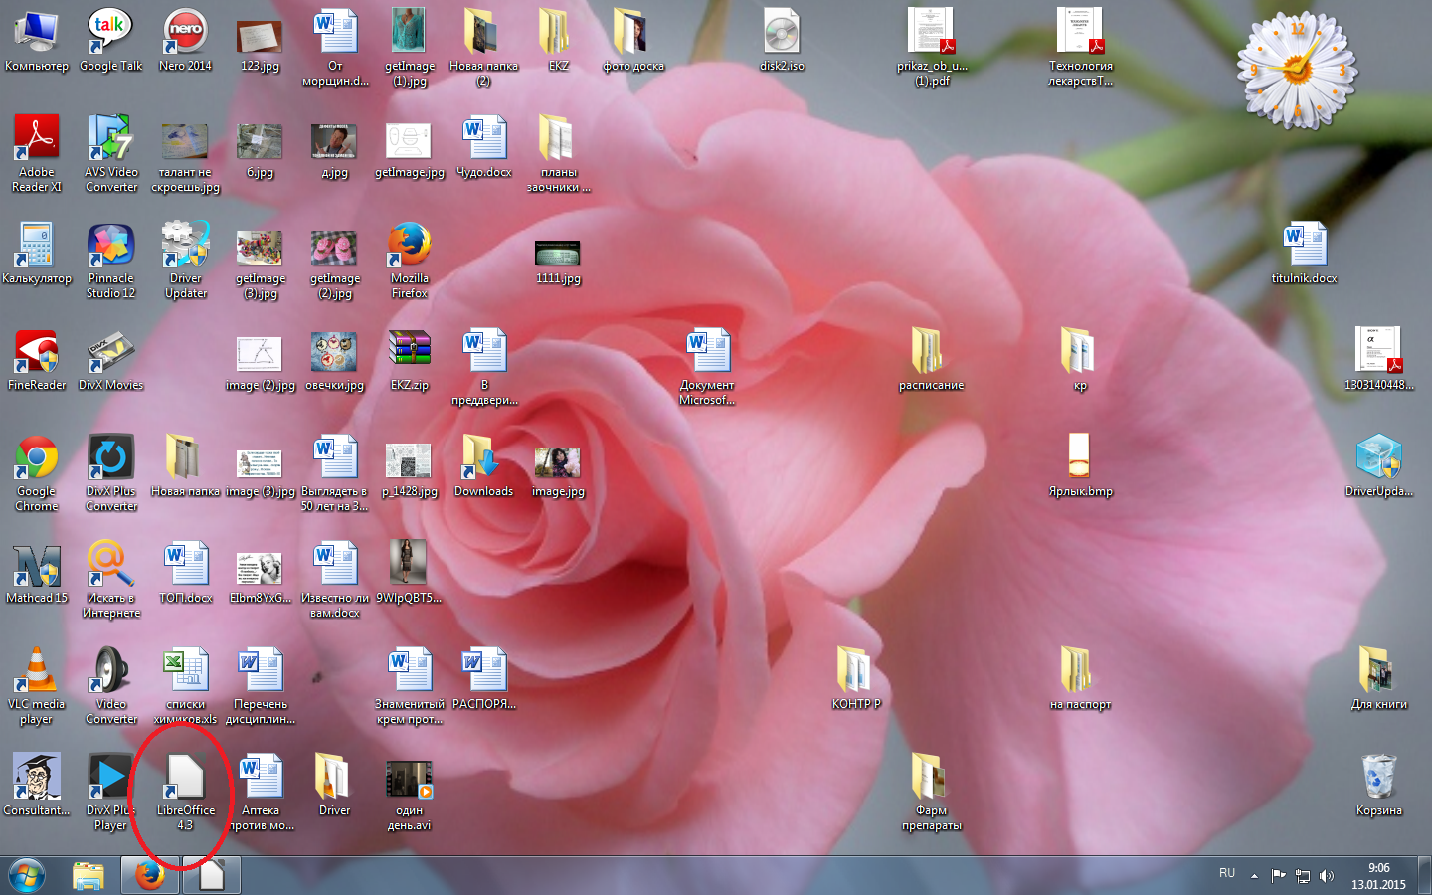
При нажатии на пункт меню LibreOffice открывается стартовый экран LibreOffice, в котором можно выбрать любой компонент LibreOffice. Также можно выбрать пункт Открыть файл или использовать Шаблоны.
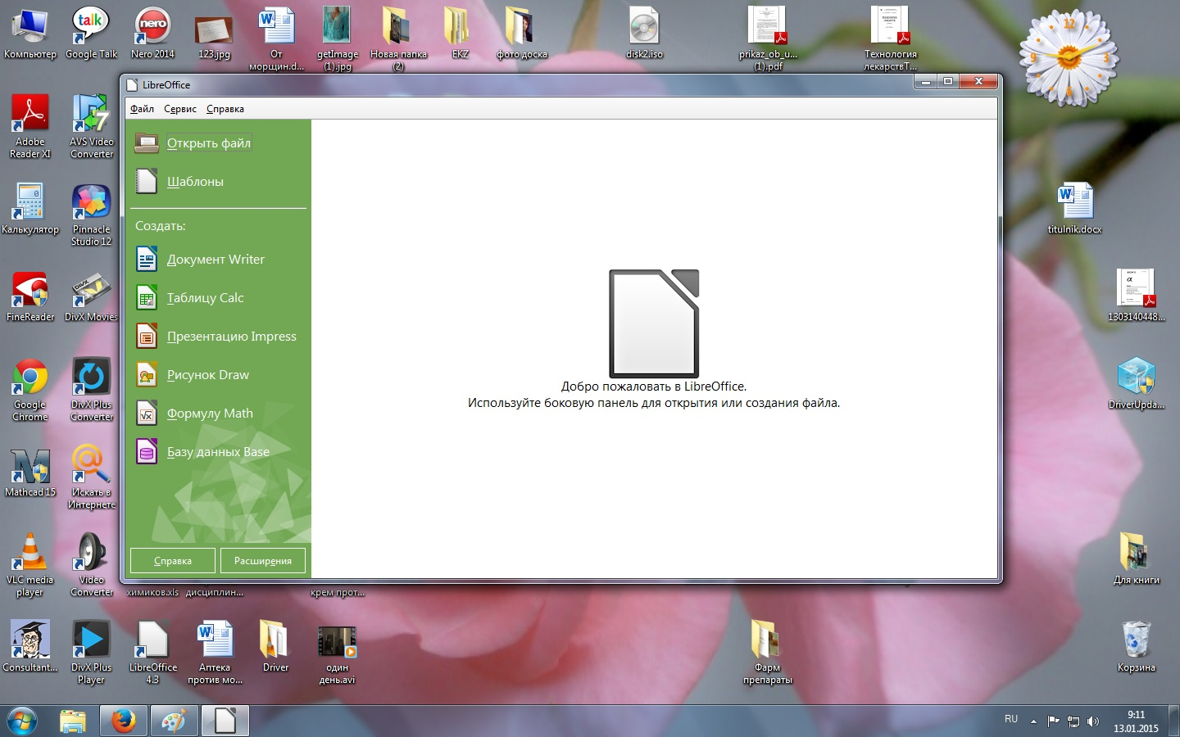
Стартовый экран LibreOffice 4.3
Также LibreOffice можно запустить, дважды нажав левой кнопкой мыши на документе в файловом менеджере вашей операционной системы (например для ОС Windows это Проводник). Будет запущен соответствующий компонент LibreOffice и документ откроется в нём.
Если на компьютере установлен Microsoft Office и при установке LibreOffice были настроены ассоциации файлов Microsoft Office с LibreOffice, то при двойном нажатии на файл:
- Для файлов Word (*.doc или *.docx), они откроются в компоненте Writer;
- Для файлов Excel (*.xls или *.xlsx), они откроются в компоненте Calc;
- Для файлов PowerPoint (*.ppt или *.pptx), они откроются в компоненте Impress.
Если ассоциации файлов Microsoft Office не были настроены и он установлен на компьютере, то при попытке открыть файл Microsoft Office будет использован соответствующий компонент Microsoft Office.
Для получения более подробной информации смотрите раздел Открытие существующих документов.

Элементы главного окна программы
Главное окно выглядит одинаково для всех компонентов LibreOffice, однако могут быть отличия в деталях. Смотрите соответствующие главы в этом руководстве, посвященные Writer, Calc, Draw и Impress, для их уточнения.
Общие элементы для окон всех компонентов LibreOffice — это главное меню, стандартная панель и панель форматирования в верхней части окна и строка состояния в нижней.

Главное меню
Главное меню находится в верхней части окна LibreOffice, сразу под заголовком окна. При выборе одного из пунктов меню, из перечисленных ниже, раскрываются подменю, содержащие различные команды.
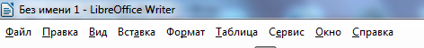
Главное меню
- Файл – содержит команды, применимые ко всему документу, такие как Открыть, Сохранить или Экспорт в PDF.
- Правка – содержит команды для редактирования документов, такие как Отменить: ххх (где xxx – это отменяемое действие) и Найти и заменить. Также содержит команды Вырезать, Копировать и Вставить для выбранной части документа.
- Вид – содержит команды для управления отображением документа на экране, такие как Масштаб и Режим веб-страницы.
- Вставка – содержит команды для вставки элементов в документ, такие как Верхний колонтитул, Нижний колонтитул и Изображение.
- Формат – содержит команды такие, как Стили, Автозамена для форматирования макета документа.
- Таблица – содержит все команды для вставки и редактирования таблиц в текстовых документах.
- Сервис – содержит такие функции, как Орфография и грамматика, Настройка, Параметры.
- Окно – содержит команды настройки отображения окна, например, позволяет открыть копию текущего окна и переключаться между уже открытыми окнами.
- Справка – содержит ссылки на файл справки LibreOffice, пункт Что это такое? и информацию о программе.

Панели инструментов
В LibreOffice есть два типа панелей инструментов: закрепленные (зафиксированные на месте) и плавающие. Закрепленные панели можно перемещать в другое место или делать плавающими, а плавающие панели можно закреплять. Плавающие панели имеют свою рамку окна и могут быть перемещены в любое удобное место на экране.

Закрепленная панель инструментов
По умолчанию под главным меню закреплена Стандартная панель инструментов. Она есть во всех компонентах LibreOffice.
Стандартная панель инструментов
Вторая панель сверху по умолчанию — Панель инструментов Форматирование. Она изменяется в зависимости от контекста, то есть показывает инструменты в соответствии с текущим положением курсора или выбранным объектом. Например, когда курсор находится на изображении, панель Форматирование показывает инструменты для работы с графическими объектами, когда курсор в тексте — показывает инструменты для форматирования текста.
Примечание
Одни и те же действия в LibreOffice можно выполнять и с помощью главного меню и с помощью значков на панелях инструментов. Панели инструментов в основном служат для быстрого доступа к тем или иным действиям.

Отображение и скрытие панелей инструментов
Для отображения или скрытия панелей зайдите в меню Вид ‣ Панели инструментов и нажмите левой кнопкой мыши на название панели в выпадающем списке. Активные (отображаемые в данный момент) панели будут отмечены галочкой рядом со своим названием.
Чтобы закрыть панель инструментов нажмите на крестик справа от имени панели (если панель плавающая) или зайдите в меню Вид ‣ Панели инструментов и снова нажмите левой кнопкой мыши на название панели.

Подменю и наборы инструментов
Значки на панели инструментов, которые имеют справа маленький треугольник, при нажатии отображают подменю с набором инструментов или другими элементами, в зависимости от функции значка.
Например:
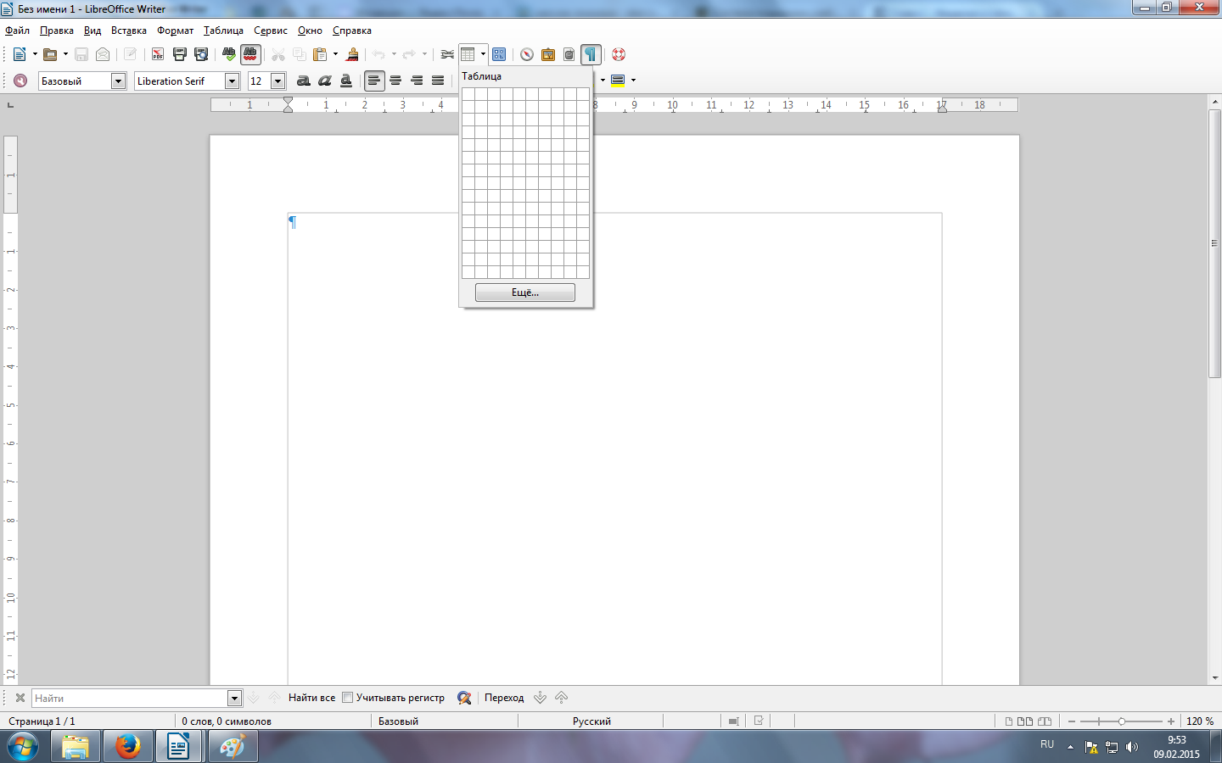

Перемещение панелей инструментов
Закрепленная панель инструментов также может быть перемещена на новое место или сделана плавающей.
- Поместите курсор мыши на «ручку» панели инструментов, которая представляет собой штриховую вертикальную линию с левой стороны закрепленной панели.
- Нажмите на «ручку» и, удерживая левую кнопку мыши, перетащите панель инструментов на новое место. Панель инструментов будет закреплена в новой позиции сверху, слева, справа или внизу главного окна программы, в ином случае будет создана плавающая панель инструментов.
- Отпустите кнопку мыши.
- Чтобы переместить плавающую панель инструментов, нажмите на заголовок панели и перетащите её на новое место или закрепите панель сверху или снизу главного окна программы.
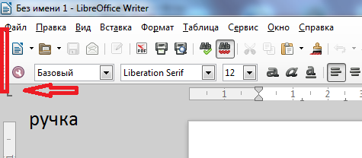
«Ручка» панели инструментов
Совет
Также можно прикрепить плавающую панель инструментов, удерживая клавишу Ctrl и щелкая по заголовку панели.

Плавающие панели инструментов
Некоторые панели инструментов появляются в зависимости от контекста, например, если курсор находится в таблице, то появится (по умолчанию в нижней части главного окна программы) панель Таблица, если курсор в маркированном или нумерованном списке, то появится панель Маркеры и нумерация.
Часть подобных панелей по умолчанию настроены как плавающие. Вы можете закрепить эти панели в любой части главного окна программы или изменить их положение на экране (смотрите раздел Перемещение панелей инструментов выше).

Строка состояния
Строка состояния (иногда её ещё называют Статусной строкой) расположена в нижней части рабочей области программы. В ней содержится информация о документе. Также с её помощью можно быстро изменить некоторые параметры. Строка состояния присутствует во всех компонентах LibreOffice, но в каждом из компонентов содержит свои специфические элементы. Пример строки состояния Writer приведен ниже.
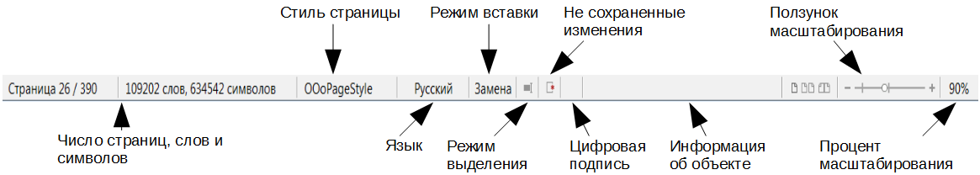
Строка состояния Writer
Строка состояния разделена на области, которые отображают:
- Число страниц, листов или слайдов — показывает номер текущей страницы, листа или слайда и общее количество страниц, листов или слайдов в документе. Двойное нажатие левой кнопкой мыши на этой области открывает Навигатор по документу. Другие области применения этого поля зависят от компонента LibreOffice.
- Число слов и символов — показывает число слов и символов во всем документе, а если выделен фрагмент текста, то число слов и символов в выделенном фрагменте. Двойное нажатие левой кнопкой мыши на этой области открывает диалог Количество слов.
- Стиль страницы или слайда — показывает текущий стиль страницы или слайда. Для редактирования текущего стиля страницы или слайда дважды нажмите левой кнопкой мыши по этой области.
- Язык — показывает текущий язык всего документа или выделенного фрагмента текста. Двойное нажатие левой кнопкой мыши по данной области открывает контекстное меню, позволяющее настроить параметры языка.
- Режим вставки — показывает режим вставки. Если данная область пустая, то программа находится в режиме вставки. Если нажать клавишу Ins (Insert) на клавиатуре, то программа перейдет в режим Замены. Повторное нажатие на клавишу Ins (Insert) возвращает режим Вставка. Также можно дважды нажать на эту область левой кнопкой мыши, для смены режима вставки.
- Режим выделения текста — показывает режим выделения текста. Одиночное нажатие на область открывает контекстно меню, позволяющее выбрать режим выделения текста.
- Статус изменения документа — показывает статус изменения документа. Если документ был изменен, но ещё не сохранен, то значок будет отображать красный восклицательный знак. Двойное нажатие левой кнопкой мыши по области сохраняет документ.
- Цифровая подпись — если документ содержит цифровую подпись, в области будет показан значок. Нажав два раза на значок левой кнопкой мыши, можно будет посмотреть сертификат подписи.
- Информация об объекте — отображает информацию, относящуюся к позиции курсора или выбранному элементу документа. Двойное нажатие левой кнопкой мыши на этом поле откроет соответствующий диалог.
- Ползунок масштабирования — перетаскивайте ползунок или нажимайте левой кнопкой мыши по + (плюс) и - (минус) для увеличения или уменьшения масштаба соответственно. Слева от ползунка масштабирования в Writer находятся значки, позволяющие настроить отображение страниц документа друг относительно друга: По одной странице, Страницы рядом (зависит от масштаба), По две страницы встык.
- Масштаб — показывает уровень масштабирования документа. Нажатие правой кнопкой мыши на числе процентов откроет список вариантов масштабирования: В процентах, На всю страницу, По ширине страницы и Оптимально. Двойное нажатие левой кнопкой мыши открывает диалог Масштабирование и режимы просмотра.

